Projektarbeit zum Unterrichtsthema
„Umgang mit Geld im Haushalt analysieren“

Fachdidaktik GW: Digitale Grundbildung in GW

Lehrveranstaltungsleiter: Mag. Alfons Koller
Lehrveranstaltungsart: Übung mit Vorlesung
Lehrveranstaltungsnummer: GWB.d80

Verfasserinnen:
Benea Adelina, Matrikelnummer: 11724723
Zinganell Rebecca, Matrikelnummer: 11935784

Sommersemester 2021
Universität Salzburg

Abstract
In dieser Arbeit beschäftigen wir uns mit der ersten Klasse und dem zugehörigen Kompetenzbereich 1 in welchem es sich um „Gutes Leben und Wirtschaften“ handelt. Das grundsätzliche Konzept das hiermit verfolgt wird, ist dass die SchülerInnen im Zuge der Unterrichtsstunden den Umgang mit dem Haushaltsrechner lernen und mithilfe der interaktiven Tools den eigenen Umgang mit Geld lernen und auch den jetzigen bereits reflektieren können. Die Ausarbeitung stützt sich vor allem auf digitale Tools, das heißt es wird vorausgesetzt, dass in der Schule bzw. in den Klassen die nötigen digitalen Geräte vorhanden sind, um einen reibungslosen Ablauf zu gewährleisten.
Inhaltsverzeichnis

1 Pädagogische Situationsanalyse 4
1.1 Rahmenbedingungen der Schule 4
1.2 Rahmenbedingungen der Klasse 4
2 Didaktische Grundlagen 6
2.1 Lehrplanbezüge 6
2.2 Lernziele 7
3 Tools für den Einsatz im Unterricht 8
3.1 Quiz 8
3.1.1 Kurzbeschreibung des Tools 8
3.1.2 Konkretes Unterrichtsbeispiel 9
3.2 Mentimeter Umfrage 9
3.2.1 Kurzbeschreibung des Tools 9
3.2.2 Konkretes Unterrichtsbeispiel 9
3.3 Pinsetzung in Survey123 10
3.3.1 Kurzbeschreibung des Tools 10
3.3.2 Konkretes Unterrichtsbeispiel 10
3.4 Haushaltsrechner 11
3.4.1 Kurzbeschreibung des Tools 11
3.4.2 Konkretes Unterrichtsbeispiel 11
4 Zusammenfassung und Fazit 14

Pädagogische Situationsanalyse
Die Grundlage für jede Unterrichtsplanung bildet eine Situationsanalyse, welche dabei hilft, den Ist-Zustand zu ermitteln. In diesem Kontext können somit die Rahmenbedingungen der Schule und Klasse, die vorhandenen Ressourcen und auch mögliche Defizite analysiert werden.

Rahmenbedingungen der Schule
Die Schule, auf welche hier Bezug genommen wird, und auf welche sich die Planung der einzelnen Sequenzen bezieht, ist eine Unterstufe AHS, welche sich zusammen mit der zugehörigen Oberstufe in einem Gebäude befindet. Das Gebäude selbst ist schon etwas älter, aber es wurde sich in den vergangenen Jahren darum bemüht, die Schule ausreichend zu modernisieren. Alle Klassen sind mit einem Smartboard ausgestattet, und verfügen zusätzlich über einen PC am Lehrertisch sowie einem Beamer, einer Leinwand und einer Pinnwand. Die einzelnen Räume sind weitläufig und verfügen über ausreichen Tageslicht durch die großen Fensterfronten. Im Schulgebäude selbst gibt es insgesamt fünf EDV-Räume, für jeweils maximal 25 SchülerInnen.

Rahmenbedingungen der Klasse
Die fiktive Beispielklasse, welche hier für die Planung miteinbezogen wird, ist eine 1. Klasse der AHS Unterstufe. Die Klasse ist sehr heterogen und besteht aus 21 SchülerInnen, davon sind 13 weiblich und acht männlich. Allgemein herrscht ein angenehmes Klima untereinander, die Klasse besteht aus großteils ruhigen und strebsamen SchülerInnen, nichts desto trotz gibt es auch ein paar kleine Störenfriede. Dennoch ist das Leistungsniveau bis dato entsprechend gut. Vor allem im Unterrichtsgegenstand Geographie- und Wirtschaft, sind die SchülerInnen sehr motiviert. Fast alle arbeiten engagiert mit, drei SchülerInnen haben aber Schwierigkeiten aufgrund von Migrationshintergründen, und den miteinhergehenden Sprachbarrieren dem Unterricht zu folgen, aber sind nicht weniger motiviert.
Pro Woche finden zwei GW-Stunden statt. Montags um 08:00-08:50 und Donnerstag von 13:35-14:20, hier ist es nur natürlich, dass die Aufmerksamkeit zu dieser Zeit bereits etwas nachgelassen hat. Nichtsdestotrotz geben sich aber alle SchülerInnen im Großen und Ganzen Mühe, ihre Kompetenzen zu erweitern.

Didaktische Grundlagen
Da es in dieser Arbeit ausschließlich um digitale Tools geht, sind zwei Lehrpläne zu berücksichtigen. Zum einen ist es der allgemeine Lehrplan für die Sekundarstufe 1, wobei hier der Entwurf aus dem Jahr 2020 verwendet wird, zum anderen wollen wir auch Richtlinien und Ziele aus dem Lehrplan der Digitalen Grundbildung mit einbeziehen und erreichen.

Lehrplanbezüge
Gutes Leben und Wirtschaften Kompetenzbereich 1

Die Schüler/innen können…
1.1. eigene Wünsche und Bedürfnisse formulieren und vergleichen, deren Umsetzbarkeit reflektieren sowie ihr persönliches Leben auf verschiedenen Maßstabsebenen mit Hilfe von Geomedien einordnen und darstellen.
1.2. das Produzieren und Konsumieren sowie den Umgang mit Geld im Haushalt analysieren.
1.3. unterschiedliche Vorstellungen von Lebensqualität erforschen und Lebensstile hinsichtlich Nachhaltigkeit reflektieren.

Bei dem hier als erstes angeführten Lehrplanauszug handelt es sich um den Teil für die Geographie und Wirtschaftskunde des allgemeinen Lehrplans für die Sekundarstufe 1. Diese Schulstufe hat als übergeordneten Kompetenzbereich das Thema „Gutes Leben und Wirtschaften“. Dabei fällt unser Bereich „Umgang mit Geld im Haushalt analysieren“ in den Kompetenzbereich 1. In unserer Projektarbeit haben wir uns auf den zweiten Unterpunkt, der in dem Ausschnitt oberhalb unterstrichen wurde, spezialisiert.
Beim zweiten Lehrplan, den der digitalen Grundbildung, werden folgende, in der Tabelle unterhalb angeführten Punkte, in unseren Szenarien behandelt, bearbeitet und vertieft.

Tabellenkalkulation:

Schülerinnen und Schüler…
- beschreiben den grundlegenden Aufbau einer Tabelle,
- legen Tabellen an, ändern und formatieren diese,
- führen mit einer Tabellenkalkulation einfache Berechnungen durch und lösen altersgemäße Aufgaben
- stellen Zahlenreihen in geeigneten Diagrammen dar

Informations-, Daten- und Medienkompetenz:

Schülerinnen und Schüler…
- formulieren ihre Bedürfnisse für die Informationssuche,
- planen zielgerichtet und selbstständig die Suche nach Informationen, Daten und digitalen Inhalten mit Hilfe geeigneter Strategien und Methoden (z. B. Suchbegriffe), passender Werkzeuge bzw. nützlicher Quellen.

Lernziele
Die Lernziele dieser eingesetzten Tools belaufen sich vor allem auf den Kompetenzbereich drei, da selbstständiges Denken und die kreative Anwendung des Gelernten in neuen, unbekannten Situationen erfordert werden.

Tools für den Einsatz im Unterricht
Für folgende Unterrichtssequenzen werden Tools wie Kahoot, Mentimeter oder Survey123 eingesetzt. In den jeweiligen Unterkapitel wird genauer darauf eingegangen, die Unterrichtsszenarien werden so genau wie möglich erläutert und Grafiken zum besseren Verständnis aufgelistet. Weiteres sind auch die jeweiligen Links angeführt, die man zum Öffnen der Materialien benötigt.

Quiz

Kurzbeschreibung des Tools
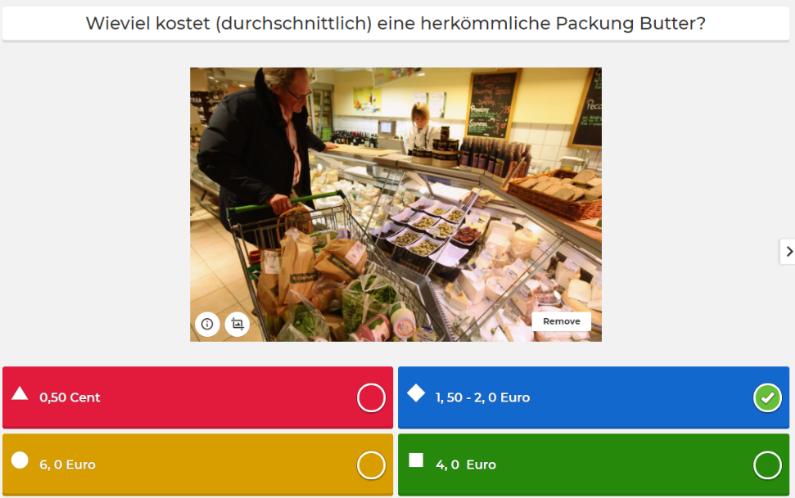
Kahoot! ist ein kostenloses Online-Quiz welches die ganze Klasse gleichzeitig machen kann, es schafft einen spielerischen Wettbewerb zwischen den SchülerInnen. Lediglich die Lehrperson muss sich auf der Seite registrieren und kann nun eigene Fragen mit relativ geringem Aufwand erstellen. Die vorgefertigten Fragen werden dann mit einem Beamer oder über ein Smartboard der Klasse präsentiert. Die SchülerInnen antworten nun einzeln oder im Team auf ihren Smartphones oder Tablets, indem sie aus vier Antwortmöglichkeiten auswählen.
Abbildung 1: Beispielfrage aus dem Kahoot! Quiz

Konkretes Unterrichtsbeispiel
Dieses Tool ist im Unterricht eine gute Einstiegsoption, um bei den SchülerInnen ein Gefühl für Geld allgemein und auch die Preise zu sensibilisieren, zu sehen, was die SchülerInnen für realistisch halten, welche Vorstellungen sie haben, und über welches Vorwissen sie bereits verfügen. Die Lehrperson fertigt im Vorhinein Fragen über die Preise von allgemeinen Produkten an, um zu sehen über welches Finanzwissen die SchülerInnen bereits verfügen.

Mentimeter Umfrage

Kurzbeschreibung des Tools
Mentimeter ist ein Tool zum Erstellen von Foliensätzen einer interaktiven Präsentation. Zu den „Features“, mit denen Folien gestaltet werden können, zählen unter anderem Multiple-Choice -Fragen- und Umfragen, deren Ergebnisse in Echtzeit auf den Foliensatz projiziert werden. Ein weiteres Feature ist die „Word Cloud“, bei der die Teilnehmer/innen ein Wort oder einen Begriff eintragen können. Begriffe, die häufiger eingereicht werden, werden auf der Folie größer dargestellt als andere, die seltener oder nur einmal eingereichten werden.

Konkretes Unterrichtsbeispiel
Für den Einsatz im Unterricht wurden zwei Umfragen erstellt. Die erste behandelt ganz im Allgemeinen den Haushaltsplan und beinhaltet zudem auch zwei Wordclouds zu den Begriffen „Fixkosten“ und „variable Kosten“. Hiermit sollen die Schülerinnen und Schüler einen Einblick bekommen, dass es Unmengen von Kosten gibt, die innerhalb eines Jahres auf einen Haushalt zukommen und dass es keineswegs auf die leichte Schulter zu nehmen ist, wie man das Geld ausgibt. Das Ganze kann anschließend auch auf die Ebene des Taschengeldes umgesetzt werden.
Die zweite Wordcloud beinhaltet nur eine einzige Folie, auf der Schülerinnen und Schüler nennen müssen, wofür sie ihr Taschengeld ausgeben. Die folgende Abbildung zeigt ein Beispiel, wie das Ganze aussehen könnte.
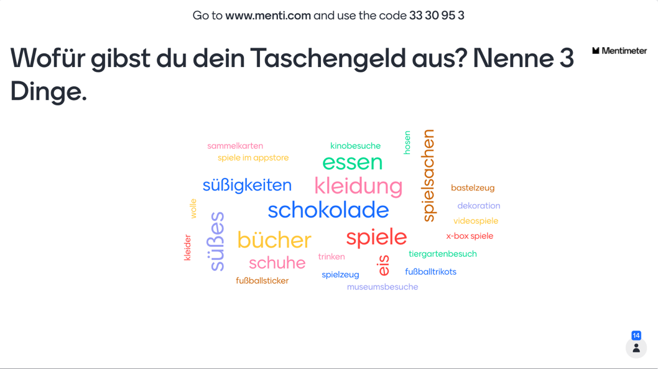
Abbildung 2: Wordcloud im Mentimeter

Pinsetzung in Survey123

Kurzbeschreibung des Tools
Mit dem Tool Survey123, zugehörig zu ArcGIS können Surveys erstellt, freigegeben und analysiert werden. Die Daten werden über das Web oder mobile Geräte, auch ohne Internetverbindung, erfasst und können schnell analysiert werden. Das Bearbeiten und Erstellen ist aber nur im Online-Modus möglich.

Konkretes Unterrichtsbeispiel
Für diese Unterrichtssequenz ist es von Nöten einen EDV-Raum zur Verfügung zu haben, alternativ würden auch die Smartphones der SchülerInnen in Betracht kommen, dies würde aber die mobile App des Programms erfordern, welche sicher nicht alle haben. Geht man davon aus, dass die SchülerInnen durchschnittliches Taschengeld bekommen, so liegt die Summe laut Taschengeldtabelle 2021 bei 12-20 Euro pro Monat. (vgl. Bundesministerium für Digitalisierung, 2021) Dieses Geld steht den SchülerInnen frei zur Verfügung, und sie entscheiden selbst wo und was sie damit kaufen möchten. Um das Kaufverhalten der Klasse zu analysieren werden die SchülerInnen angehalten, in der ArcGIS Seite auszufüllen in welchen Geschäften sie mindestens einmal pro Woche etwas konsumieren oder kaufen vom eigenen Geld. Die SchülerInnen haben natürlich Erfahrung mit diesem Tool gesammelt. Daraus kann im Anschluss gemeinsam als Klasse ein Fazit gezogen werden, für was die meisten ihr Geld ausgeben.

Haushaltsrechner

Kurzbeschreibung des Tools
Ein Haushaltsrechner berücksichtigt alle Einnahmen und Ausgaben. Werden von den Einnahmen die monatlichen Ausgaben abgezogen, weiß man, wie viel am Ende des Monats übrigbleibt. Vor allem bei größeren Finanzierungen wie einer Bau- oder Immobilienfinanzierung ist ein solcher Rechner eine gute Orientierungshilfe. Es gibt im Internet einige frei zugängliche Online-Haushaltsrechner von diversen Banken, mit denen man das Haushaltsbudget berechnen kann. Für diese Altersstufe jedoch, sind wir der Meinung, dass diese zu umfangreich ist. Deswegen haben wir uns überlegt, selbst einen zu gestalten beziehungsweise wer viel Zeit hat, kann die Schülerinnen und Schüler sich austoben lassen, und ihnen diese Aufgabe übergeben.

Konkretes Unterrichtsbeispiel
Für das Unterrichtsbeispiel selbst, wurden fiktive Personen erstellt. Diese Personen haben verschiedene Jobs, somit verschiedene Gehälter und Ausgaben. Auch können die jeweiligen Kärtchen gemischt und zufällig ausgeteilt werden. Dadurch würden auch Fälle entstehen, die nicht möglich sind, beziehungsweise wo die Familie oder Person auf vieles verzichten müsste, damit sich das mit den Gesamteinnahmen decken würde. Unter den Ausgaben sind Fixkosten sowie Variable Kosten als auch Dinge, die notwendig sind und solche, die sich diese fiktive Person wünscht. Aufgabe der Schülerinnen und Schüler ist es, sich in Kleingruppen auszutauschen und mit Hilfe der Personenkärtchen den Haushaltsrechner, am besten einen von der Lehrperson vorgefertigten, oder einen aus dem Internet auszufüllen und sich zu beraten, was sich ausgeht, und was nicht. Ziel dieser Übung ist das Analysieren und Kommunizieren innerhalb der Kleingruppen sowie die Auseinandersetzung mit dem tabellarischen Format des Haushaltsrechner, oder der Tabellenkalkulation, falls mit Excel gearbeitet werden soll. Auch so kurze Funktionen wie beispielsweise „=Summe(…)“, welche die Arbeit um einiges beschleunigen, können den Schülerinnen und Schülern kurz gezeigt werden.

Auch können den Schülerinnen und Schüler einen Text bekommen, in dem die Situation, sprich die Einnahmen und Ausgaben vorkommen, und die Lernenden selbst herausfinden müssen, ob es sich um eine Einnahme oder eine Ausgabe handelt.

Für diese Arbeit wurde ein Text herangezogen und eine Tabellenkalkulation herangezogen, die einfach aufgebaut ist. Zuerst werden die Schülerinnen und Schüler in Kleingruppen aufgeteilt. Anschließend bekommen sie einen Text, den sie zuerst lesen müssen und dann die Einnahmen mit einer grünen Farbe markieren und die Ausgaben in Rot markieren sollen. Damit Fehler vermieden werden, greift die Lehrperson schon nach diesen Aufgaben ein und kontrolliert die Ergebnisse im Plenum. Dann werden die Laptops oder Notebooks zur Hand genommen und die Lernenden öffnen die Seite https://www.schuldenberatung.at/budgetrechner/. Hier finden sie eine einfache und ansprechend gestaltete Version eines Haushaltsrechners. Hier tragen sie alle Daten ein und berechnen die Situation dieser Familie. Abschließend folgt zuerst eine Diskussion innerhalb der Gruppe und dann eine mit der gesamten Klasse.

Ein Beispieltext wäre zum Beispiel der von Familie Bacher:

Familie Bacher lebt in Hallein bei Salzburg und wohnt dort in einem Reihenhaus. Frau Bacher arbeitet halbtags in einer Bank und verdient etwa 1.450 Euro (Nettogehalt). Ihr Mann, Herr Bacher, arbeitete als Angestellter in einem Hotel. Nach der Wintersaison ist er aber momentan arbeitslos und bekommt eine monatliche Arbeitslosenzahlung von 1.200 Euro. Herr und Frau Bacher beziehen für ihre beiden Kinder Familienbeihilfe in der Höhe von monatlich 240 Euro, 210 Euro bezahlen sie davon für den Kindergarten. Familie Bacher wohnt in einem Miethaus, die Miete ist zuletzt stark angestiegen (Miete: 1.100 Euro, Heizung inkludiert; Stromkosten extra: 60 Euro/Monat). Daneben hat das Ehepaar einen Kredit aufgenommen, um zwei Autos zu bezahlen. Monatlich zahlen sie der Bank dafür Raten von 250 Euro. Da Herr Bacher auf ein Handy verzichtet, zahlt die Familie nur einen Handyvertrag (22 Euro monatlich), der Vertrag mit dem Internetanbieter schlägt nochmals mit 20 Euro zu Buche und die Radio- und Fernsehgebühr beträgt monatlich 25 Euro. Die Versicherungen für die Autos sind besonders günstig und kosten nur 88 Euro pro Monat, aber die Benzin- und Reparaturkosten machen rund 250 Euro aus. Manchmal fährt die Familie auch öffentlich nach Salzburg und kalkuliert für den öffentlichen Verkehr Ausgaben von 30 Euro pro Monat. Schließlich haben die Eltern einen Bausparvertrag für ihre Kinder abgeschlossen, der sie monatlich 100 Euro kostet und für die Haushaltsversicherung zahlen sie weitere 12 Euro.

(Quelle: https://insert.schule.at/fileadmin/Insert/Unterrichtsmaterial/43/43_Privater_Haushalt_Einnahmen_und_Ausgaben.pdf)

Zusammenfassung und Fazit
Zusammenfassend kann gesagt werden, dass alle diese Tools sich gut für den Unterricht eignen. Jedoch müssen die Rahmenbedingungen, wie stabile Internetverbindung und ausreichende technische Kapazitäten an den Schulen vorhanden sein. Ebenso wichtig ist es, auch Vorwissen über die entsprechenden Tools zu besitzen, um den reibungslosen Ablauf während des Unterrichts zu ermöglichen.

